- Đề Hay Mỗi Ngày -  (Đề thi có 04 trang) | KIỂM TRA GIỮA HỌC KÌ I  MÔN TOÁN – Khối lớp 12  Thời gian làm bài : 90 phút  (không kể thời gian phát đề)

Họ và tên học sinh :..................................................... Số báo danh : ...................

I. Trắc nghiệm ( 3 điểm )
Câu 1: Số đường tiệm cận của đồ thị hàm số là
A. 1. B. 2. C. 0. D. 3.
Câu 2: Đồ thị hàm số là hình nào trong 4 hình dưới đây?
Hình 1. | Hình 2. | Hình 3. | Hình 4.

A. Hình 4. B. Hình 3. C. Hình 1. D. Hình 2.
Câu 3: Hàm số đồng biến trên khoảng
A. . B. . C. . D. .
Câu 4: Cho hàm số . Khẳng định nào sau đây là đúng?
A. Hàm số không có cực trị.
B. Hàm số chỉ có đúng 2 điểm cực trị.
C. Hàm số chỉ có đúng một điểm cực trị.
D. Hàm số có ba điểm cực trị.
Câu 5: Đường tiệm cận đứng của đồ thị hàm số là
A. . B. . C. . D. .

- Đề Hay Mỗi Ngày –
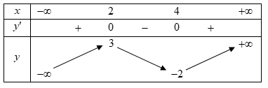
Câu 6: Cho hàm số có bảng biến thiên như hình vẽ dưới đây. Khẳng định nào sau đây là đúng?
A. Hàm số đạt cực tiểu tại $x=2$
B. Hàm số đạt cực tiểu tại $x=-2$
C. Hàm số đạt cực đại tại $x=3$
D. Hàm số đạt cực tiểu tại $x=4$

Câu 7: Giá trị nhỏ nhất của hàm số trên đoạn là:
A. $\min_{\left[2; 4\right]}y=7.$ B. $\min_{\left[2; 4\right]}y=0.$ C. $\min_{\left[2; 4\right]}y=3.$ D. $\min_{\left[2; 4\right]}y=5.$
Câu 8: Cho hàm số có bảng biến thiên như sau:
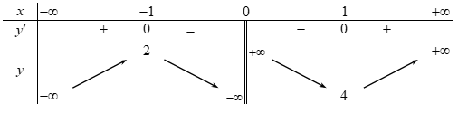
Hàm số nghịch biến trong khoảng nào sau đây?
A. . B. . C. . D. .
Câu 9: Trong không gian Oxyz, cho điểm A(0,1,2) và điểm B(2,1,2). Vậy tọa độ của vecto $\vec{AB}$ là
A. (0,2,2) B. (1,2,0) C. (2,0,1) D. (2,0,0)
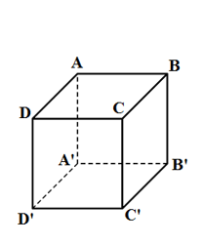
Câu 10: Cho khối lập phương . Vecto nào cùng hướng với vecto $\vec{AB}$
A. $\vec{D'C'}$ B. $\vec{CC'}$ C. $\vec{CD}$ D. $\vec{B'A}$
Câu 11: Cho khối lập phương. Góc giữa hai vecto $\hat{\left(AB, AD^{'}\right)}$ bằng

A. 30° B. 45° C. 60° D. 90°

Câu 12: Cho tứ diện ABCD, với G là trọng tâm tam giác BCD. Khẳng định nào đúng?
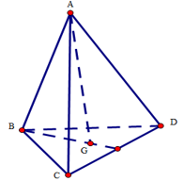
A. $\vec{AG}= \frac{1}{3}(\vec{AB}$+ $\vec{AC}+\vec{AD}$)
B. $\vec{AG}= \frac{2}{3}(\vec{AB}$+ $\vec{AC}+\vec{AD}$)
C. $\vec{AG}= -\frac{1}{3}(\vec{AB}$+ $\vec{AC}+\vec{AD}$)
D. $\vec{AG}= -\frac{2}{3}(\vec{AB}$+ $\vec{AC}+\vec{AD}$)

- Đề Hay Mỗi Ngày –
II. Đúng sai ( 4 điểm )

Câu 1: Cho hàm số $y=x^{3}-6x^{2}+8$. Khẳng định sau đúng hay sai

Các ý | Đ | S
a) Hàm số trên có đạo hàm $y’=3x^{2}-12x$
b) $y’=0$ có 2 nghiệm $x$=0 và $x$=4
c) Hàm số trên đồng biến tại $(-∞,0) ∪ (4,+∞)$
d) Hàm số trên đạt GTNN tại $y=24$

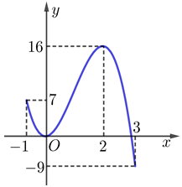
Câu 2: Cho đồ thị hàm số bậc 3 nằm trong khoảng [-1,3] như hình bên. Khẳng định sau đúng hay sai

Các ý | Đ | S
a) Hàm số hình bên có dạng $y=-4x^{3}+9x^{2}+4x$
b) Hàm số đạt cực đại tại $x=2$
c) Hàm số đồng biến trên khoảng (0; 3)
d) Hàm số đạt GTLN tại $y=16$

Câu 3: Cho hình hộp chữ nhật ABCD.A’B’C’D’ có cạnh $AB=2a, AD=3a, A’A=4a$. Khi đó

Câu hỏi | Đ | S
a) $\vec{AB}=\vec{C'B}$
b) $\vec{AC}+\vec{BA}= \vec{AD}$
c) $\left|\vec{AB}+\vec{AD}+\vec{CC'}\right|$ = a$\sqrt{15}$
d) $\vec{AA'}.\vec{CD^{'}}={6a}^{2}$

Câu 4: Một vật được ném theo phương thẳng đứng từ điểm cách mặt đất 3m với vận tốc ban đầu 20m/s thì có phương trình là $h\left(t\right)=3+20t-{4,9t}^{2}$ với t(s) là khoảng thời gian tính từ lúc ném vật đó theo phương thẳng đứng. Khi đó

Câu hỏi | Đ | S
a) Vận tốc của vật đó sau 2s là 0,4m/s
b) Sau 2s vật đó đang cách mặt đấm 23,5m
c) Vận tốc của vật đó nhận giá trị không âm trong khoảng 1s kể từ khi vật được ném theo phương thẳng đứng
d) Vận tốc lớn nhất của vật đạt được trong quá trình ném là 20m/s

- Đề Hay Mỗi Ngày –
II. Trả lời ngắn ( 3 điểm )

Câu 1: Cho hàm số $y=x^{3}+3x^{2}+1$ có 2 điểm cực trị, đường thẳng $d:y=ax+b$ đi qua hai điểm cực trị của đồ thị hàm số. Tính tổng $a+b$
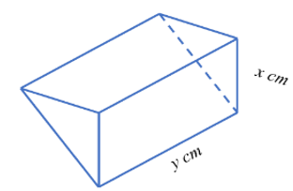
Câu 2: Người ta muốn làm một vật rỗng có dạng là một khối lăng trụ tam giác, có đáy là tam giác đều cạnh bằng $x$ (cm) và mặt bên là các hình chữ nhật có chiều dài bằng $y$ (cm). Biết rằng thể tích của vật bằng $200\sqrt{3}$​ (cm³). Tính kích thước của cạnh đáy sao cho diện tích toàn phần của vật nhỏ nhất (làm tròn đến hàng phần chục).

Câu 3: Một khách sạn có 50 phòng, người ta tính rằng nếu mỗi phòng cho thuê với giá 400 nghìn đồng một ngày thì tất cả các phòng đều hết. Biết răng cứ mỗi lần tăng giá thêm 20 nghìn đồng thì có thêm 2 phòng trống. Hỏi người quản lý phải quyết định giá phòng là bao nhiêu nghìn đồng để thu nhập của khách sạn trong ngày là lớn nhất?

Câu 4: Một chất điểm chuyển động theo phương trình $s\left(t\right)=\frac{1}{3}t^{3}+18t^{2}-35t+10$, trong đó $t$ tính bằng giây, s tính bằng mét. Trong 40 giây đầu tiên, chất điểm đó có vận tốc tức thời giảm trong khoảng thời gian $(a;b)$. Tính giá trị biểu thức $P = a + 9b$
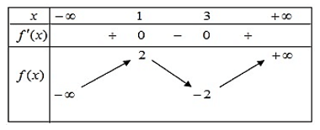
Câu 5: Cho hàm số y = f(x) có bảng biến thiên như sau:
Đồ thị hàm số $y=\frac{1}{f^{2}\left(x\right)-5f(x)}$ có bao nhiêu tiệm cận đứng?

Câu 6: Người ta thống kê được chi phí sửa chữa, vận hành máy móc trong một năm của một xưởng sản xuất được tính bởi công thức $f\left(x\right)=\frac{1350x-1500}{30x+5}$(triệu đồng). Biết $x$ là số năm kể từ lúc máy móc vận hành lần đầu tiên, số năm càng nhiều thì chi phí càng cao. Khi số năm $x$ đủ lớn thì chi phí vận hành máy móc trong một năm gần bằng bao nhiêu triệu đồng?

Đáp án:
I. Trắc nghiệm
1. D | 2. C | 3. B | 4. D | 5. D | 6. D
7. A | 8. C | 9. D | 10. A | 11. D | 12. A

II. Đúng sai
1, ĐĐSS | 2, SĐSĐ | 3, SĐSS | 4, ĐSĐĐ

III. Trả lời ngắn
Câu 1: -1 | Câu 2: 11,1 | Câu 3: 450 | Câu 4: 378 | Câu 5: 4 | Câu 6: 45

